Цель работы: изучение принципов и получение практических навыков работы с операторами цикла и условия языка Python.

- С помощью программного кода на языке Python, представленного ниже, осуществить генерацию варианта задания на лабораторную работу. Снимок экрана с результатом генерирования варианта должен быть зафиксирован в отчете.
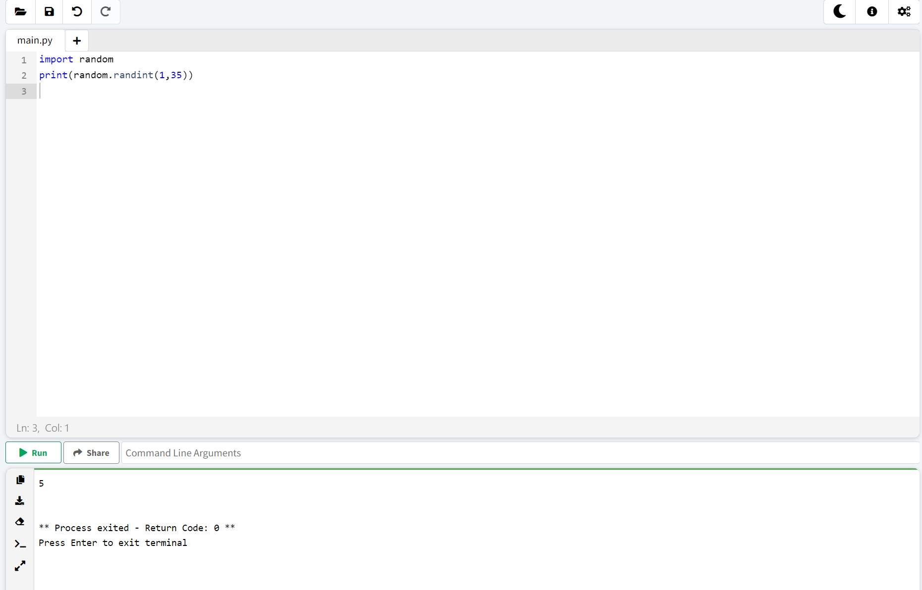
5 вариант

- Подключить модуль math (модуль, содержащий математические функции).
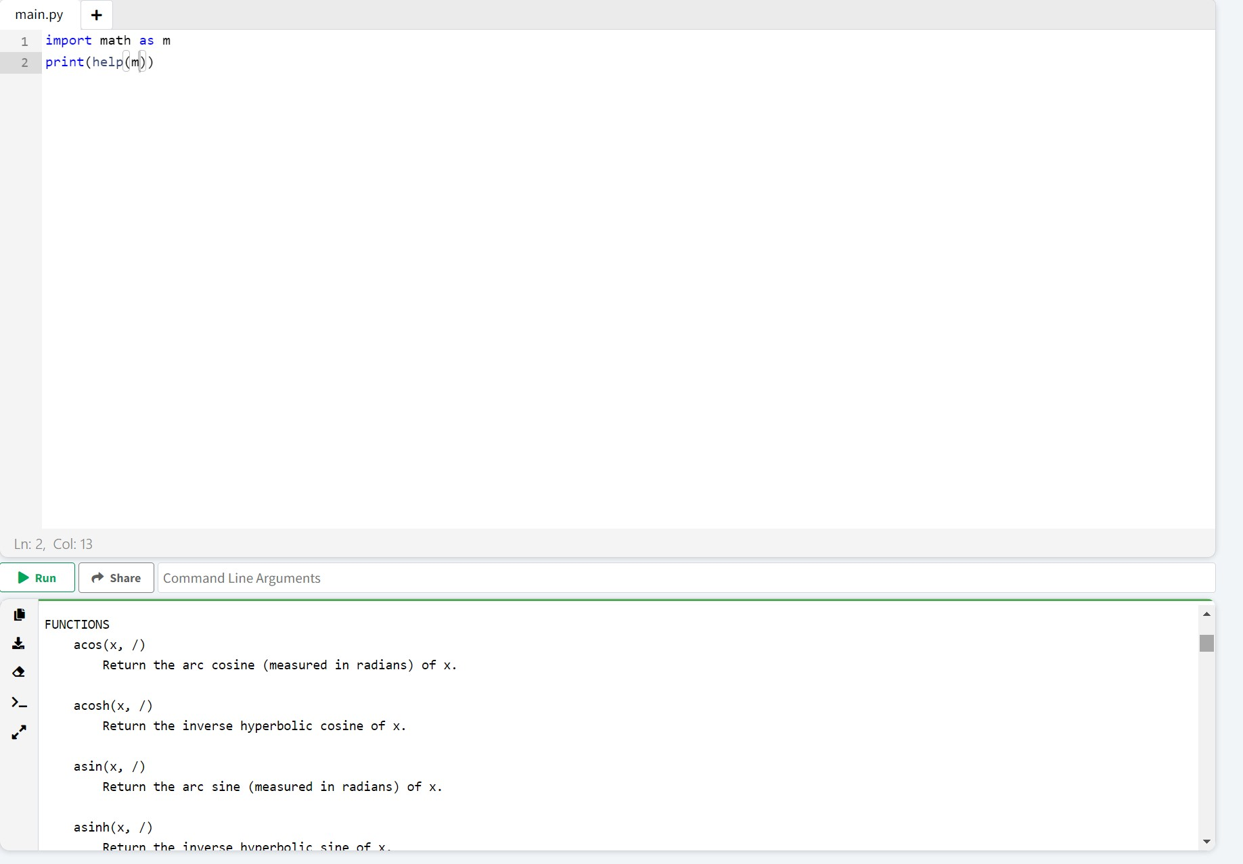
- В соответствии с выбранным вариантом реализовать на языке Python программный код, вычисляющий выражение, заданное системой уравнений, с использованием оператора условия if.
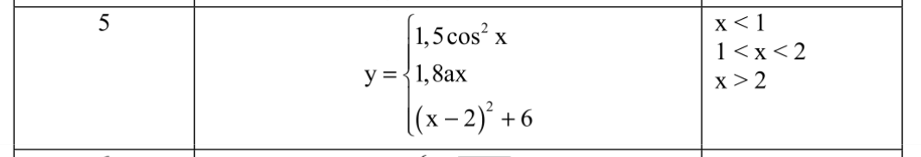
Рис.1 Индивидуальное задание с использованием оператора условия if.
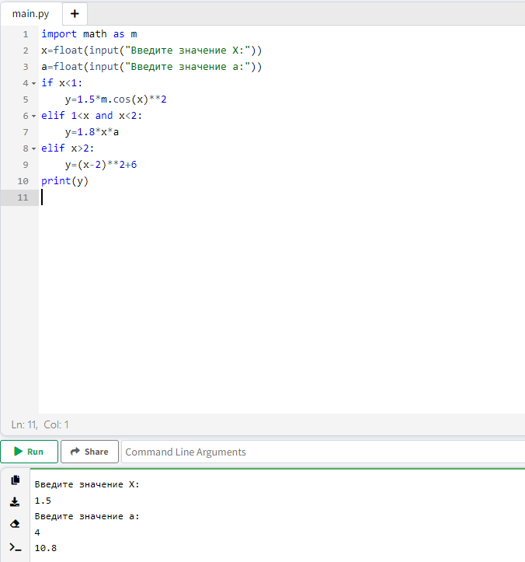
Рис.2 Выполнение программы с использованием оператора условия if.
import math as m
x=float(input("Введите значение X:"))
a=float(input("Введите значение а:"))
if x<1:
y=1.5*m.cos(x)**2
elif 1<x and x<2:
y=1.8*x*a
elif x>2:
y=(x-2)**2+6
print(y)
- В соответствии с выбранным вариантом реализовать на языке Python программный код, вычисляющий выражение с использованием оператора цикла for.
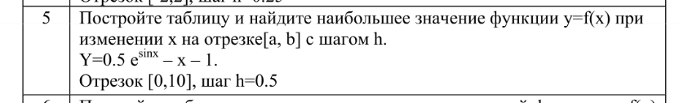
Рис.3 Индивидуальное задание с использованием оператора условия for.
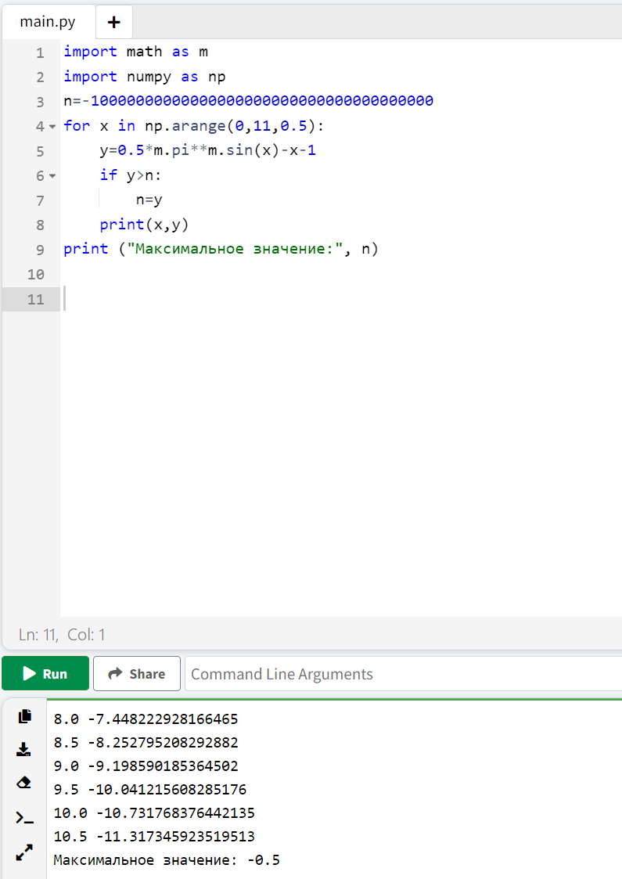
Рис.4 Выполнение программы с использованием оператора условия for.

import math as m
import numpy as np
n=-10000000000000000000000000000000000000
for x in np.arange(0,11,0.5):
y=0.5*m.pi**m.sin(x)-x-1
if y>n:
n=y
print(x,y)
print ("Максимальное значение:", n)

- В соответствии с выбранным вариантом реализовать на языке Python программный код, вычисляющий выражение, заданное системой уравнений, с использованием оператора цикла while.
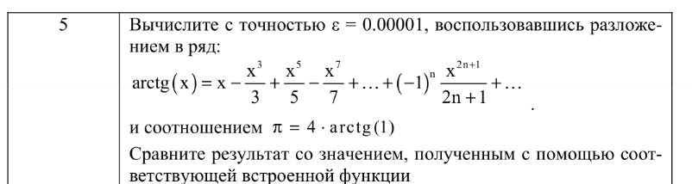
Рис.5 Индивидуальное задание с использованием оператора условия while.

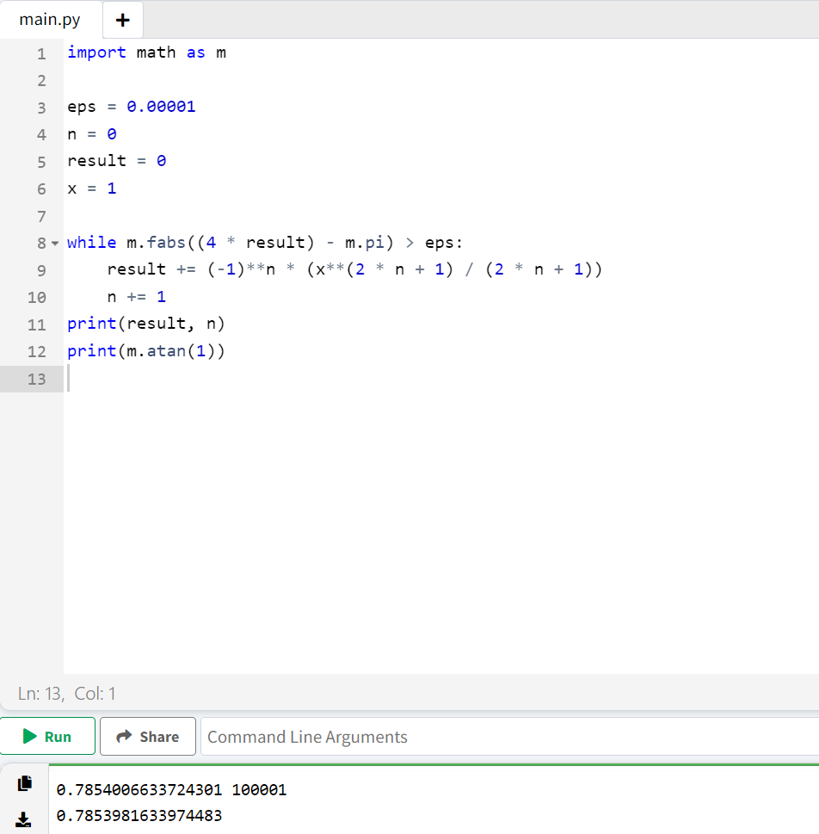
Рис.6 Выполнение программы с использованием оператора условия while.

import math as m

eps = 0.00001
n = 0
result = 0
x = 1

while m.fabs((4 * result) - m.pi) > eps:
result += (-1)**n * (x**(2 * n + 1) / (2 * n + 1))
n += 1
print(result, n)
print(m.atan(1))

